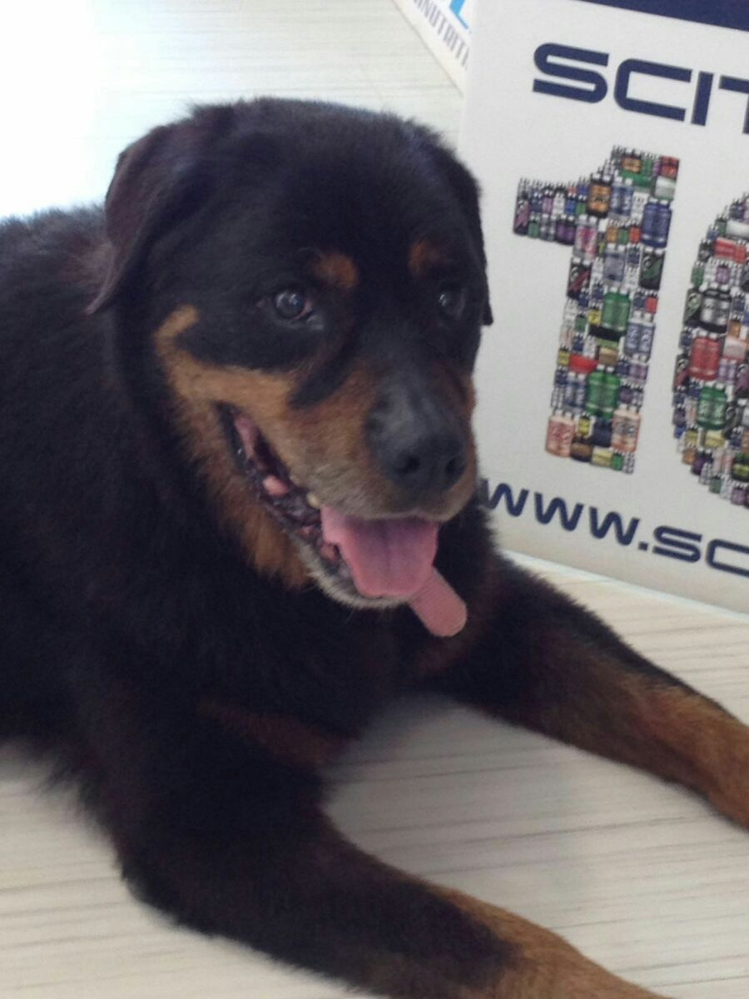

ADDIO DOLCE ZARA

Adottata già adulta dal canile, ha vissuto anni felici con i suoi due amici umani… amata da tutti. Tutti nel vicinato la conoscevano e le volevano bene.
Al bar sapevano già i suoi gusti per la colazione del mattino.
Ora Zara non c’è più, se n’ è andata serenamente come serenamente ha vissuto negli ultimi anni.

